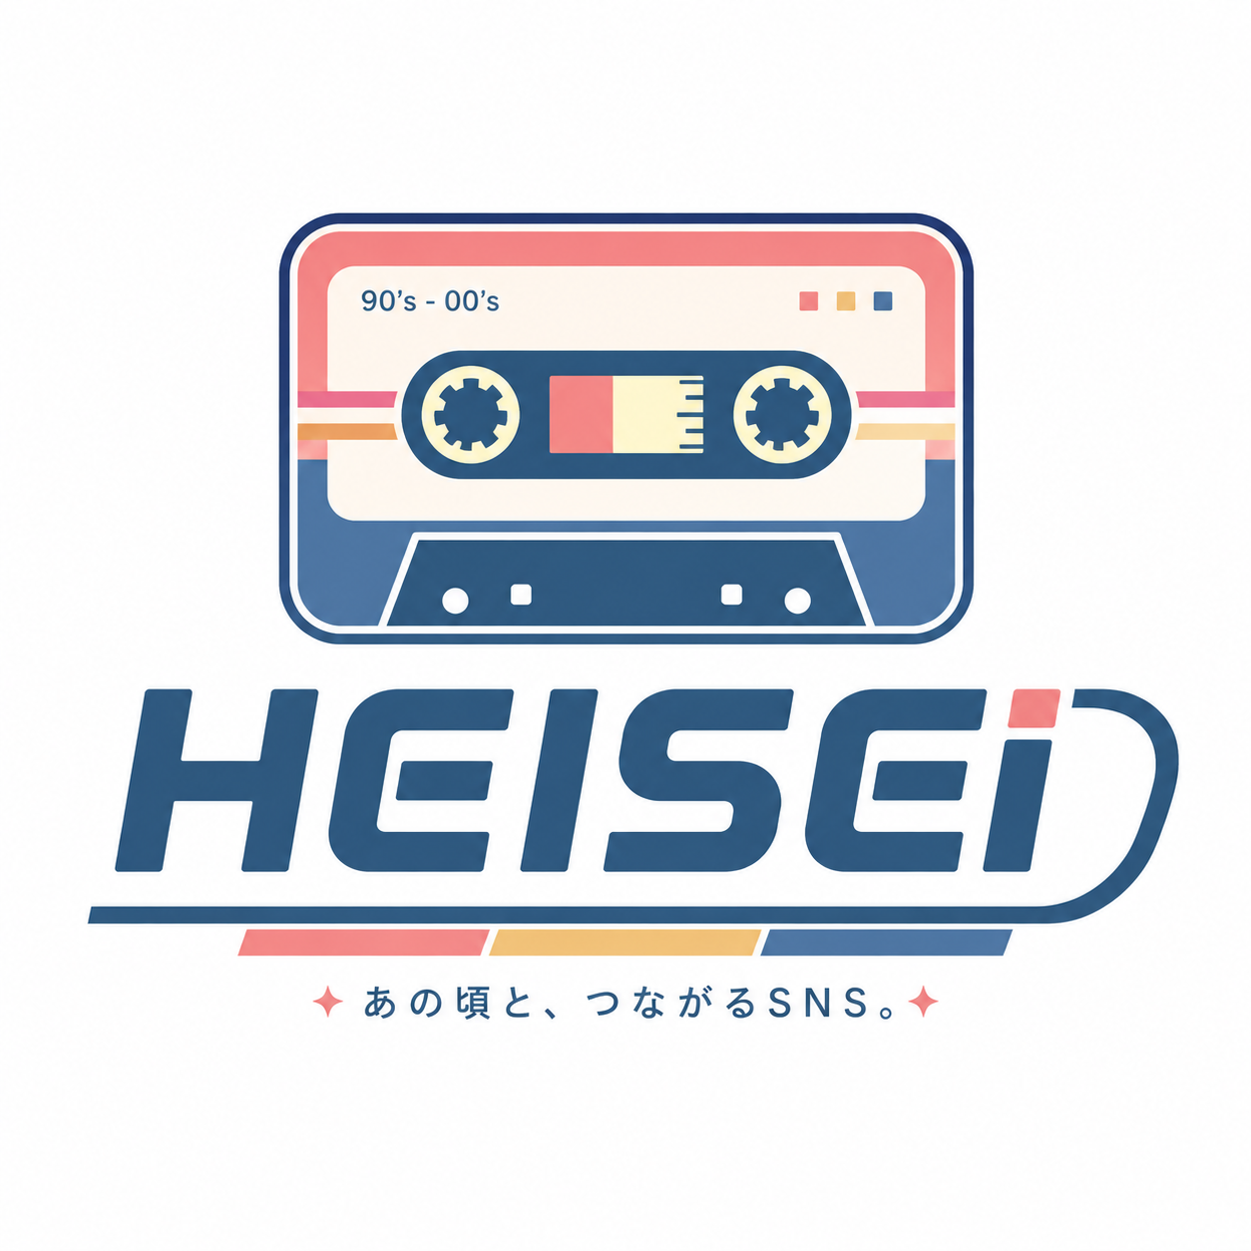

HEISEI 正式デザイン方針書
  - 採用UI、ブランド表現、着せ替えテーマ、コンポーネント設計
v2.0 / 2026年8月5日
正式サービス名：HEISEI ｜ 対象：Web/PWA・将来ネイティブアプリ

目次
1. 採用デザインの結論
2. ブランドと世界観
3. ロゴ使用規定
4. 基本カラーパレット
5. 先行登録特典テーマ
6. タイポグラフィ
7. レイアウトとナビゲーション
8. 主要コンポーネント
9. 画面別デザイン方針
10. 着せ替えシステム
11. アクセシビリティ
12. デザイン実装ルール

1. 採用デザインの結論
正式採用
アプリ本体は、Deep Tealのヘッダー、白いカード、Neon Pinkのアクセントを用いた2枚目ベースのUIを採用する。1枚目の明るくポップな色合いは「先行登録特典テーマ」として配布する。
- 日常的に使える落ち着きと、レトロデジタルの楽しさを両立する。
- 運営文言では「平成」「懐かしい」「あの頃」を過度に使わず、機能を自然な現在のサービスとして提示する。
- ユーザー投稿の表現は自由。ただし誹謗中傷、外部誘導、交際募集などは禁止する。
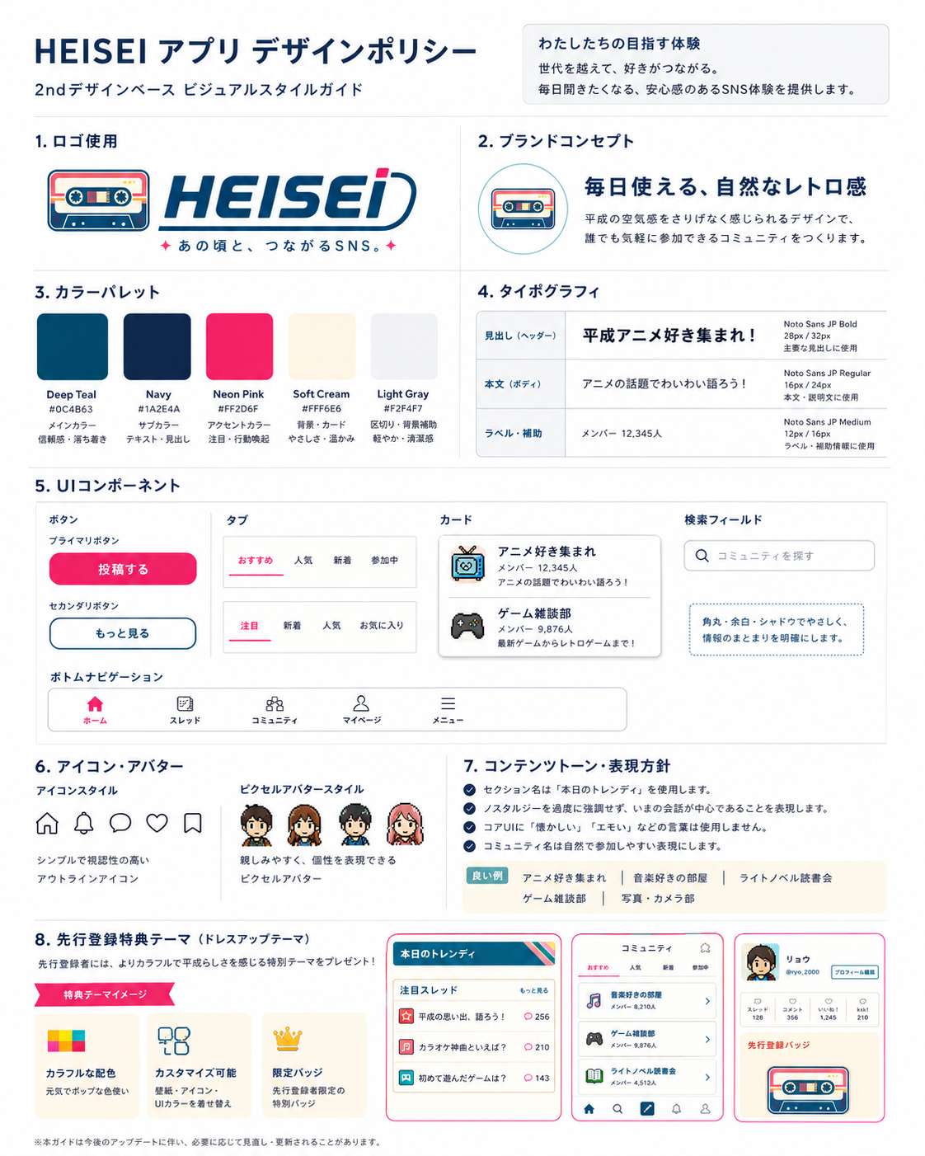
図1 正式デザイン方針の参考ビジュアル

2. ブランドと世界観
項目 | 正式方針
サービス名 | HEISEI（ヘイセイ）
ブランドコンセプト | 毎日使える自然なレトロ感と、話題・趣味を通じた交流
キャッチコピー | 平成のワクワクを、いまここで。
補助コピー | 話と趣味でつながる、もうひとつの居場所。
運営表現 | サービス内で平成・懐かしい等を常用しない
ユーザー体験 | 短い投稿、深いスレッド、コミュニティ、マイフレ、交換日記、着せ替え

3. ロゴ使用規定
- 正式ロゴはカセットテープをモチーフにした第3案を採用する。
- ヘッダーでは横型ロゴ、アプリアイコンではカセット部分を中心に使用する。
- ロゴの比率、文字間隔、色を変更しない。過度な影、グラデーション、回転を加えない。
- 最小表示幅は横型120px、シンボル32pxを目安とする。
図2 正式採用ロゴ

4. 基本カラーパレット
役割 | カラー | Hex | 用途
Primary | Deep Teal | #0C4B63 | ヘッダー、主要導線、信頼感
Secondary | Navy | #1A2E4A | 本文、見出し、アイコン
Accent | Neon Pink | #FF2D6F | 投稿、選択、通知、課金導線
Warm Surface | Soft Cream | #FFF6E6 | 特典、注意、温かいカード
Base | Light Gray | #F2F4F7 | 画面背景、区切り
Surface | White | #FFFFFF | カード、入力欄
Success | Pixel Green | #00A86B | 完了、オンライン
Error | Warning Red | #E63946 | エラー、危険操作

5. 先行登録特典テーマ
先行登録者限定
1枚目の鮮やかなClassic Teal、Neon Magenta、Cyber Navyを使った着せ替えテーマを、先行登録者へ無料配布する。正式リリース後の通常販売は行わない方針とし、希少性を保つ。
構成要素 | 特典内容
テーマ名（仮） | FIRST WAVE / 先行登録テーマ
変更対象 | ヘッダー、タブ、カード枠、ボタン、背景パターン、通知ドット
付属品 | 限定バッジ、カセットフレーム、プロフィール背景
譲渡 | 不可
再配布 | 原則なし
対象 | 期日までに事前登録し、正式登録を完了したユーザー

6. タイポグラフィ
用途 | 推奨 | サイズ目安
見出し | Noto Sans JP Bold | 20-28px
本文 | Noto Sans JP Regular | 15-17px
ラベル | Noto Sans JP Medium | 12-14px
数字・タイマー | Noto Sans / tabular-nums | 14-18px
装飾 | ピクセルフォントは限定的に使用 | アイコン、バッジのみ

7. レイアウトとナビゲーション
- スマートフォン優先。コンテンツ幅は最大720px程度。
- 上部ヘッダーはロゴ、通知、プロフィールを配置。上部に下部と重複するメニューを置かない。
- 下部ナビゲーションは「ホーム／スレッド／コミュニティ／マイフレ／メニュー」の5項目。
- 主要CTAはNeon Pink。戻る、検索、設定などはNavyの線画アイコン。
- カード間隔は12px以上、タップ領域は44px以上。

8. 主要コンポーネント
コンポーネント | 仕様
本日のトレンディ | ホーム上部に2行表示。1989-2006年からランダムな年を選び、その日の同月同日のニュース・事件・芸能・ゲーム・流行を表示
投稿カード | 141文字、画像不可。アバター、名前、時刻、本文、いいね、コメント、メニュー
注目スレッド | 自然な題名を使用。「あの人は今!?」等。残り時間、レス数、kskを表示
コミュニティカード | 自然な名称。「アニメ好き集まれ」「音楽好きの部屋」等。レベル、人数、説明
有料案内 | 広告非表示、メール、ksk、着せ替え等を簡潔に提示
広告カード | 無料会員のみ。広告表記を明確にし、入力・安全・個別交流画面には出さない

9. 画面別デザイン方針
- ホーム：本日のトレンディ2行→注目スレッド→投稿フィード→必要に応じて広告。
- スレッド：残り時間とkskを視認しやすくし、本文とレスに集中できる構造。
- コミュニティ：レベル、経験値、イベント、トピック、メンバーを整理。
- マイフレ：申請中・おすすめをタブで分離。メールと交換日記への導線を明確にする。
- 交換日記：便箋のような温かさを出すが、可読性を優先する。
- アイテムショップ：テーマ、アバター、フレーム、背景をカテゴリ表示。購入前プレビュー必須。

10. 着せ替えシステム
区分 | 変更可能範囲 | 販売
UIテーマ | ヘッダー、背景、カード枠、タブ、ボタン | 課金・特典
プロフィールテーマ | 背景、フレーム、バッジ | 課金・報酬
アバター | 服、髪、アクセサリー | 課金・報酬
コミュニティ装飾 | 背景、バナー、限定服 | レベル報酬
安全領域 | エラー色、警告、入力状態 | 変更不可

11. アクセシビリティ
- 文字と背景のコントラストを確保する。色だけで状態を伝えない。
- 着せ替え後も警告色、フォーカス表示、選択状態の識別性を維持する。
- 動きのある演出は軽減設定に従う。
- ピクセルアイコンには代替テキストまたはラベルを付ける。

12. デザイン実装ルール
--color-primary: #0C4B63;
--color-secondary: #1A2E4A;
--color-accent: #FF2D6F;
--color-surface-warm: #FFF6E6;
--color-bg: #F2F4F7;
--color-surface: #FFFFFF;
--radius-card: 12px;
--space-card: 12px;

